КИЇВСЬКИЙ НАЦІОНАЛЬНИЙ УНІВЕРСИТЕТ
ІМЕНІ ТАРАСА ШЕВЧЕНКА

Лабораторна робота №2
Розв’язування систем лінійних алгебраїчних рівнянь

Виконав: студент групи К-27
факультету комп’ютерних наук та кібернетики
Шевченко Максим

КИЇВ 25 березня 2019
Зміст
Умова задачі - - - - - - - - - - - - - - - - - - - - - - - - - - - - - - - - - - - - - - - - - - - - - - 3
Теоретичні відомості - - - - - - - - - - - - - - - - - - - - - - - - - - - - - - - - - - - - - - - - 4
Метод дихотомії - - - - - - - - - - - - - - - - - - - - - - - - - - - - - - - - - - - - - - - - - - 18
Метод Ньютона - - - - - - - - - - - - - - - - - - - - - - - - - - - - - - - - - - - - - - - - - - - 19
Додаток:
Реалізація методу дихотомії - - - - - - - - - - - - - - - - - - - - - - - - - - - - - - 20
Реалізація методу Ньютона - - - - - - - - - - - - - - - - - - - - - - - - - - - - - - 21
Умова задачі
Методом Гаусса і Якобі знайти розв’язок системи Ax=b, де
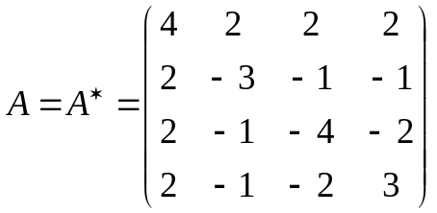, 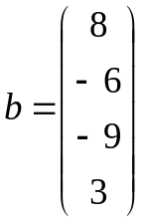.
Знайти визначник і число обумовленості матриці.
Теоретичні відомості

Метод Гаусса
Розв'язок системи лінійних алгебраїчних рівнянь за методом Гаусса (метод послідовного виключення змінних) знаходиться за два етапи. На першому етапі вихідну систему рівнянь зводять до рівносильної їй системи трикутної форми — прямий хід методу Гаусса. На другому етапі, використовуючи систему трикутної форми, знаходимо значення невідомих величин (обернений хід методу Гаусса).
Прямий хід методу Гаусса: Нехай дано систему лінійних алгебраїчних рівнянь виду:
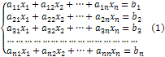
Нехай (ведучий елемент), цього можна досягнути перестановкою рівнянь. Поділивши коефіцієнти першого рівняння системи (1) на отримаємо:
де .
Користуючись рівнянням (2), легко виключити із другого рівняння системи (1) невідому . Для цього достатньо від другого рівняння системи (1) відняти рівняння (2), помножене на ; від третього рівняння системи (1) , відняти рівняння (2), помножене на , і так далі.
Таким чином, ми отримуємо систему трикутної форми, яка має вигляд:
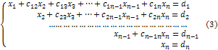
Обернений хід методу Гаусса: Цей етап полягає у знаходженні значень невідомих із системи, яку ми отримали на попередньому кроці. Його називають оберненим ходом тому, що спочатку з останнього рівняння знаходимо :
Потім, підставляємо цю величину у -ше рівняння — знаходимо :
Далі підставляємо і в -ге рівняння системи (3) — знаходимо . Продовжуючи даний процес далі, знайдемо шуканий розв'язок системи (1). Очевидно, що даний процес визначений однією формулою:
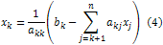

Метод Якобі

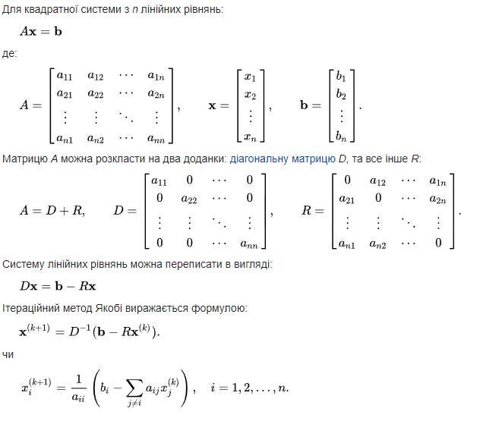
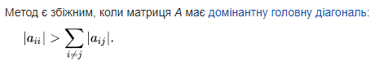

Визначник
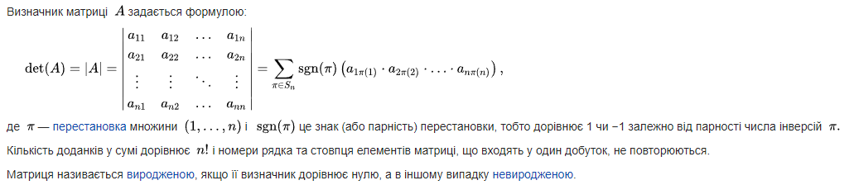
Норма матриці
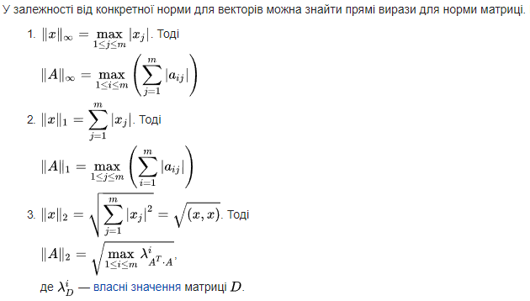
Число обумовленості
Число обумовленості - величина, що характеризує точність розв'язку, отриманого чисельним методом. Якщо точність велика, то дані добре обумовлені, інакше вони погано обумовлені.
Для квадратної матриці
Число обумовленості характеризує стійкість СЛАР до обчислювальної похибки. Тобто, чим більше число обумовленості матриці системи (чим гірше обумовлена СЛАР), тим менш точними будуть розв’язки отримані за допомогою чисельних методів, та навпаки.

Метод дихотомії
Нехай ε=10⁻⁴. Спочатку знайдемо проміжок, де рівняння має єдиний корінь. Оскільки похідна функції f(x) = 3x+cos(x)+1 не змінює знак, то корінь у рівнянні буде один. Легко бачити, що f(-1)=−1.45…<0, а f(1)= 4.54…>0. Отже корінь належить проміжку [-1; 1]. Виберемо a₀ = -1, b₀ = 1. Згідно з формулою (6), отримаємо, що для знаходження кореня з точністю 10⁻⁴ необхідно провести 14 ітерацій. Відповідні обчислення надані нижче:

0) a = -1,0000000000 ; b = 1,0000000000 ; x = 0,0000000000 ; f = 2,0000000000 ;
1) a = -1,0000000000 ; b = 0,0000000000 ; x = -0,5000000000 ; f = 0,3775825619 ;
2) a = -1,0000000000 ; b = -0,5000000000 ; x = -0,7500000000 ; f = -0,5183111311 ;
3) a = -0,7500000000 ; b = -0,5000000000 ; x = -0,6250000000 ; f = -0,0640368805 ;
4) a = -0,6250000000 ; b = -0,5000000000 ; x = -0,5625000000 ; f = 0,1584244992 ;
5) a = -0,6250000000 ; b = -0,5625000000 ; x = -0,5937500000 ; f = 0,0475984876 ;
6) a = -0,6250000000 ; b = -0,5937500000 ; x = -0,6093750000 ; f = -0,0081191001 ;
7) a = -0,6093750000 ; b = -0,5937500000 ; x = -0,6015625000 ; f = 0,0197648539 ;
8) a = -0,6093750000 ; b = -0,6015625000 ; x = -0,6054687500 ; f = 0,0058291501 ;
9) a = -0,6093750000 ; b = -0,6054687500 ; x = -0,6074218750 ; f = -0,0011434089 ;
10) a = -0,6074218750 ; b = -0,6054687500 ; x = -0,6064453125 ; f = 0,0023432624 ;
11) a = -0,6074218750 ; b = -0,6064453125 ; x = -0,6069335938 ; f = 0,0006000247 ;
12) a = -0,6074218750 ; b = -0,6069335938 ; x = -0,6071777344 ; f = -0,0002716676 ;
13) a = -0,6071777344 ; b = -0,6069335938 ; x = -0,6070556641 ; f = 0,0001641847 ;
14) a = -0,6071777344 ; b = -0,6070556641 ; x = -0,6071166992 ; f = -0,0000537399 ;

Невелике уточнення: ітераційний процес я проводив до того моменту, поки значення ф-ції не буде належати допустимому похибкою проміжку. Код реалізації алгоритму можна переглянути в додатку.

Метод Ньютона
Використовуючи результат попереднього методу отримали, що корінь належить проміжку [-1; 0]. f(-1) = -1.45… < 0 , f(0) = 2 > 0.
f’(x) = 3-sin(x), f’’(x) = -cos(x), х Є [-1; 0].
m₁ = min |f’(x)| = |f’(0)| = 3, M₂ = max |f’’(x)| = |f’’(-1)| = 0.54030231,
при х Є [-1; 0].
|x₀ – x*| <= 1. q <= (0.54030231*1) / (2*3) <= 1. Із формули (28) маємо, що для досягнення заданої точності достатньо провести 3 ітерації. Відповідні обчислення надані нижче:

0) x = 0,0000000000 ; f = 2,0000000000 ;
1) x = -0,6666666667 ; f = -0,2141127392 ;
2) x = -0,6074928534 ; f = -0,0013968571 ;
3) x = -0,6071016657 ; f = -0,0000000628 ;

Невелике уточнення: ітераційний процес я проводив до того моменту, поки значення ф-ції не буде належати допустимому похибкою проміжку. Код реалізації алгоритму можна переглянути в додатку.

Додаток
Реалізація методу дихотомії
using System;

namespace chmD
{
class Program
{
public static double F (double x)
{
return (3.0 * x + Math.Cos(x) + 1.0);
}

static void Main(string[] args)
{
double a = -1;
double b = 1;
double x = 0;
double e = 0.0001;
double f = F(x);
int i = 0;
Console.WriteLine($"{i}) \t a = {a.ToString("F" + 10)} ;\t b = {b.ToString("F" + 10)} ;\t x = {x.ToString("F" + 10)} ; \t f = {f.ToString("F" + 10)} ;");
while (Math.Abs(f) > e)
{
if (Math.Sign(F(a)) == Math.Sign(F(x)))
a = x;
if (Math.Sign(F(b)) == Math.Sign(F(x)))
b = x;

x = (a + b) / 2;
f = F(x);
++i;
Console.WriteLine($"{i}) \t a = {a.ToString("F" + 10)} ;\t b = {b.ToString("F" + 10)} ;\t x = {x.ToString("F" + 10)} ; \t f = {f.ToString("F" + 10)} ;");
}
Console.ReadKey();
}
}
}

Реалізація методу Ньютона
using System;

namespace chmN
{
class Program
{
public static double F(double x)
{
return (3.0 * x + Math.Cos(x) + 1.0);
}
public static double F1(double x)
{
return (3.0 - Math.Sin(x));
}

static void Main(string[] args)
{
double x = 0;
double e = 0.0001;
double f = F(x);
double f1 = F1(x);
int i = 0;
Console.WriteLine($"{i}) \t x = {x.ToString("F" + 10)} ; \t f = {f.ToString("F" + 10)} ;");
while (Math.Abs(f) > e)
{
x = x - (f / f1);

f = F(x);
f1 = F1(x);
++i;
Console.WriteLine($"{i}) \t x = {x.ToString("F" + 10)} ; \t f = {f.ToString("F" + 10)} ;");
}
Console.ReadKey();
}
}
}

